Tisztelt Széchenyi István!

Sajnálatos módon nem tudok azonosulni az ön véleményével. Ön így nyilatkozott a műről: „Megfoghatatlan, hogy a kormány megengedi ily’ esztelenség előadását. Rossz, veszedelmes tendencia.”
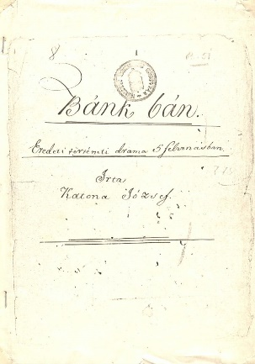
Önnek, mint a „legnagyobb magyarnak” örvendezve kéne üdvözölnie egy olyan művet, mint ez. Hiszen egy magyar történelmi eseményt dolgoz, fel emellett nem imitálja a korabeli divatos nyugati műveket. Az állításomat magalapozza Horváth János elemzése is mivel ő így írt e műről: „Katona drámája a shakespeare-i tragédiai hagyomány folytatásának, ezzel összefüggésben erős lélektani beállítottságú dráma; művészi szempontból pedig világirodalmi jelentőségű remekműnek tartom.” Történelmi jelentősege is megkérdőjelezhetetlen, hiszen az 1848-49-es szabadságharcban és az 1956-os forradalomban is nagy szerepet játszott.
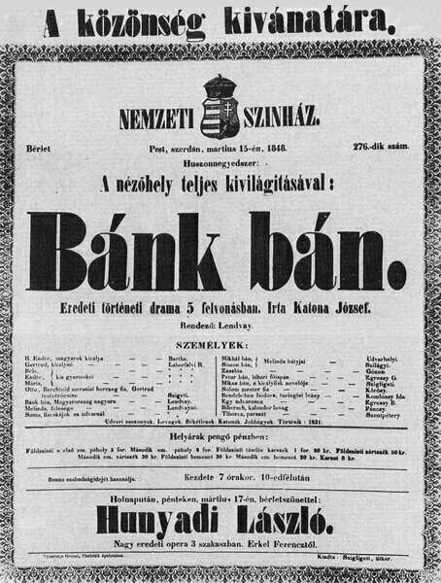
Az 1830-as években az egész magyar lakosság ráeszmélt, hogy e mű valójában egy remek alkotás.
A műnek komoly tanítása is van, hiszen rámutat arra, hogy egy elmulasztott kérdésből később mekkora zűr alakulhat ki.
Eme érvek mellett, mint ezek úgy gondolom, hogy önnek, mint a „legnagyobb magyarnak” aki Magyarország megreformálásán dolgozott igenis meg kéne becsülnie egy ilyen fontos magyar alkotást.

